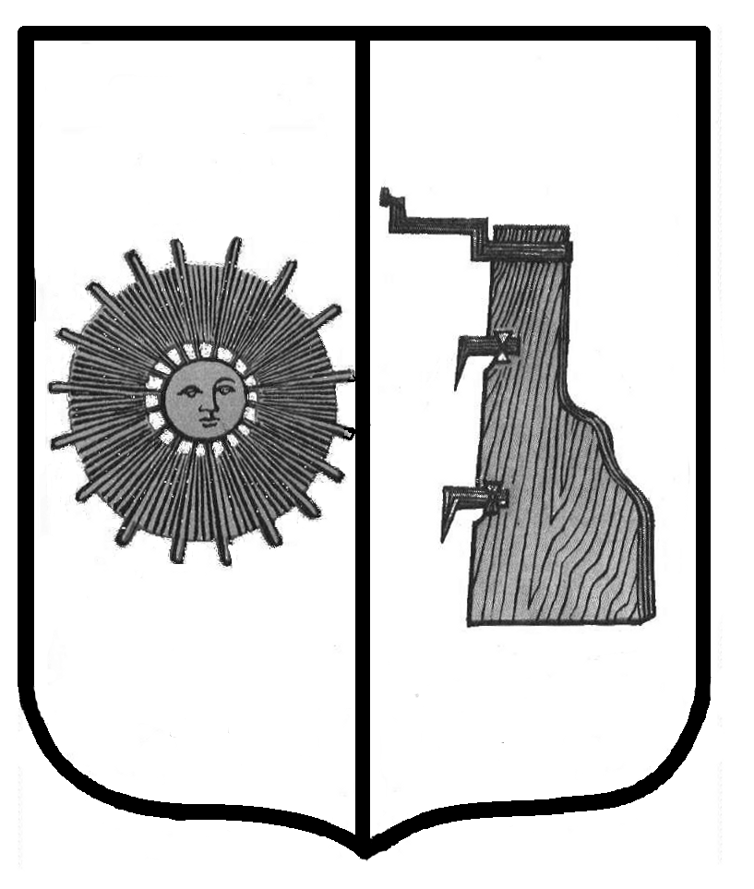

**Российская Федерация**

**Новгородская область**

**Боровичский район**

**АДМИНИСТРАЦИЯ ЖЕЛЕЗКОВСКОГО СЕЛЬСКОГО ПОСЕЛЕНИЯ**

**ПОСТАНОВЛЕНИЕ**

**от 24.04.2020 г. № 52**

д. Железково

**Об утверждении отчёта о ходе реализации муниципальной целевой программы «Основные направления развития молодежной политики в Железковском сельском поселении на 2017-2019 годы»** **за 2019 год**

В соответствии с постановлением Администрации Железковского сельского поселения от 25.10.2013г. № 52 «Об утверждении Порядка принятия решений о разработке муниципальных программ Железковского сельского поселения, их формирования и реализации, Порядка проведения оценки эффективности реализации муниципальных целевых программ»

Администрация Железковского сельского поселения

**ПОСТАНОВЛЯЕТ:**

1. Утвердить отчёт о ходе реализации муниципальной целевой программы «Основные направления развития молодежной политики в Железковском сельском поселении на 2017-2019 годы» за 2019 год (приложение 1).

2. Опубликовать постановление в бюллетене «Официальный вестник Железковского сельского поселения» и разместить на официальном сайте Администрации сельского поселения.

**Глава сельского поселения: Т.А. Долотова**

  Приложение1

**Мероприятия программы**

«Основные направления развития молодежной политики в Железковском сельском поселении на 2017-2019 годы» **за 2019 год**

|  |  |  |  |  |  |
| --- | --- | --- | --- | --- | --- |
| **№ п/п** | **Мероприятие** | **Исполни-тель** | **Источник финансирования** | **Объем бюджетных ассигнований** | **Результат** |
| 1.1 | Организация и проведе-ние молодежных суббот-ников | Администрация сп | Без финансирова ния | - | Исполнено |
| 1.2 | Организация и проведение мероприятий по направлениям молодежной политики:  в рамках Всемирного дня здоровья (7 апреля), Международного дня борьбы с наркоманией и наркобизнесом (26 ию-ня), Международного дня отказа от курения (третий четверг ноября), международного дня борьбы со СПИД (1 декабря);  персональные выставки молодых людей, достиг-ших результатов в различных сферах дея-тельности и другие мероприятия | Администрация сп | Бюджет поселения | 5,0 | Исполнено |